Funciones Mathematica utiles:

Introducir funciones:
f[x_]=Expresion
Representar graficamente:
Plot[f[x],{x,3,5}] Representa funcion f[x], depende de la variable x. En intervalo 3 a 5.

Plot[{f[x], g[x]},{x,3,5}] Representa las funciones f y g. Intervalo 3 a 5 del grafico.

Resolver puntos corte dos funciones:
Solve[f[x]==g[x],x]

Si el Solve no resuelve se puede probar con el NSolve:
NSolve[f[x]==g[x],x]
Si el NSolve no resuelve se puede probar añadiendo “Reals” al final.
NSolve[f[x]==g[x],x,Reals]
FindRoot es la ultima opcion si todo falla. Tambien puede fallar.
FindRoot[f[x],{x,x0}, WorkingPrecision→10]
x0 es un punto de corte de la grafica. Hacer Plot
Els punts de tall son la distancia X. Si sustituim la X que ens ha eixit en f[x] ens dona la Y.
Distancia entre dos puntos…
Usando pitagoras con la raiz cuadrada:
Sqrt[]

Limites: Asintota Vertical i oblicua.

Solve[Denominador==0,x] Los resultados seran las verticales.

Asintota oblicua. La teoria dice que: m= lim x tiende infinito de f(x)/x
Limit[f[x]/x, x→Infinity] Imaginemos que nos da 25.

La n es el Limite de x tendiendo infinito de f(x)-m*x
Limit[f[x]-25x, x→ Infinity] Imaginemos que da 10.

y=mx+n y=25x+10 Asintota oblicua.

Par o inpar?

Par si: f(-x)=f(x) Despejamos f(-x)-f(x)=0
Inpar si: f(-x)=-f(x) Despejamos f(-x)+f(x)=0

Si resolvemos y da 0 en algun caso, es que tiene dicha simetria par / inpar.
Simplify[f[-x]-f[x]]
Simplify[f[-x]+f[x]]
Sumatori:
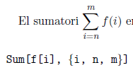

Sum[f[x], {x,1,5}]

PRACTICA 3:
Obtener raices: De un polinomio. Igualarlo a cero y resolverlo.
Solve[f[x]==0,x]

Inecuaciones. > < >= <= Orden REDUCE

Reduce[f[x]>0,x]

Creciente Decreciente
Para saber si es creciente o decreciente una derivada se hace una inecuacion y se mira el signo.

Reduce[f’[x]>0,x]

Al poner yo f’>0 la obligo a ser positiva de modo que si el resultado es positivo, sera creciente y si sale negativo es decreciente.
Encontrar dominio
Resolver los puntos de fallo uno a uno…
Si tiene denominador ver que no sea 0
Si tiene logaritmo ver que el contenido sea estricatamente mayor que 0.
Si tiene raiz ver que el contenido sea mayor o igual que 0.
ó…
FunctionDomain[f[x],x]

Obtener el valor con 9 decimales de la abcisa de un punto en un intervalo.
Plot[h[x], {x,1,3}] Quedarse con el punto maximo de la grafica.
FindRoot[f’[x], {x,x0}, WorkingPrecision→10]
Introducir en x0 el punto maximo de la grafica.

PRACTICA 4:

Integrales:
-Primitiva de una funcion f(x):
Integrate[f[x],x]

-Integral entre 0 y 3 de una funcion:
Integrate[f[x],{x,0,3}]
-Integral aproximada de la funcion en intervalo de 0 a 3:
NIntegrate[f[x],{x,0,3}]

Area total de una funcion:
Pasar el area a absoluto y sumar las areas de cada intervalo.
Primero resolver la funcion igualando a cero o… representando con un Plot y un FindRoot. Cuando sepamos los puntos de corte, hacer las integrales absolutas de los intervalos y sumarlas:

Abs[Integrate[f[x],{x,0,1}]]+Abs[Integrate[f[x],{x,1,3}]]+
+Abs[Integrate[f[x],{x,3,8}]]

Pasar un N% para que salga el resultado aproximado.

Area total entre DOS funciones:
Representar funcion con el Plot para ver como es.
Resolverla con el Solve[f[x]==g[x]]
Calcular integral absoluta entre los puntos de corte:
Abs[Integrate[f[x]-g[x], {x,0,1}]]+Abs[Integrate[f[x]-g[x], {x,1,3}]]+
+Abs[Integrate[f[x]-g[x], {x,3,5}]]
Simplify[%]
N[%]

Simpson o Trapecios
Si me lo piden representar la funcion en el intervalo que me dicen con el Plot. Mirar el punto alto o que corta el eje de Y. Ese Valor sera M₂ o M₄ aplicar la formula del Error

PRACTICA 5:

Limits a infinit i ordres de magnitud.
Introduir la funció amb un: a[n_] =FUNCIO i treballar a partir d’ahi.

DISCRETEPLOT: Mostra el grafic.
DiscretePlot[a[n],{n,1,50}]

LIMIT: Normalment quan tendeix a infinit.
Limit[a[n], n→Infinity]

Ordres de magnitud:
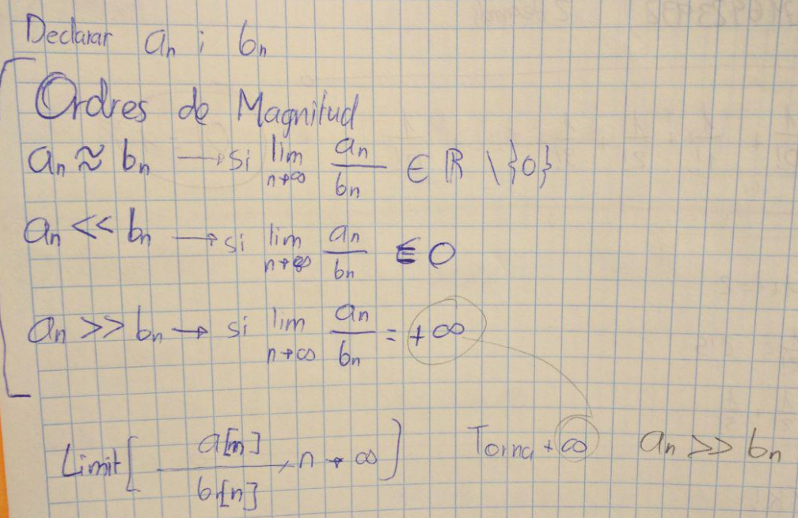
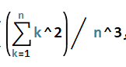
Sumatori:

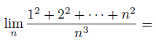

STOLZ:
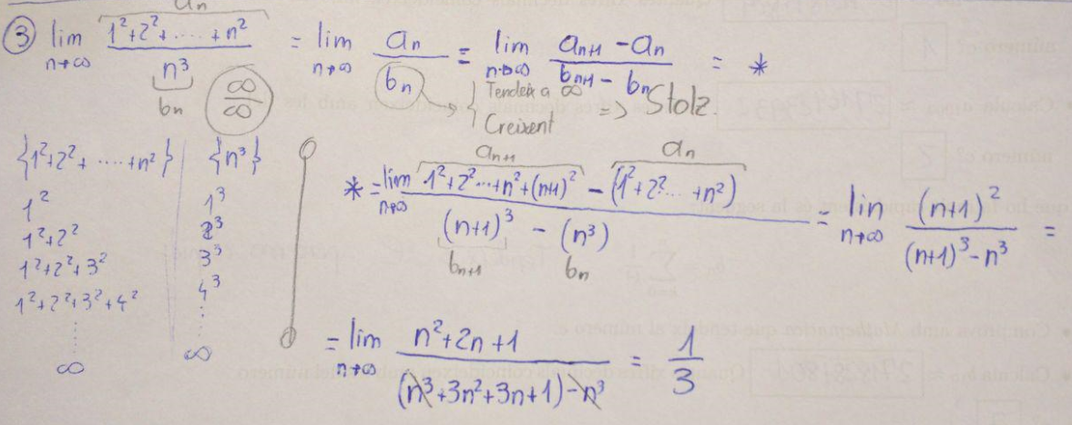

PRACTICA 6
SUCCESSIONS:
Matematica treballa amb a_{n} ; si tinguerem a_{n+1} cal traduirla a a_{n} amb un canvi de variable. La següent imatge es un canvi de variable.

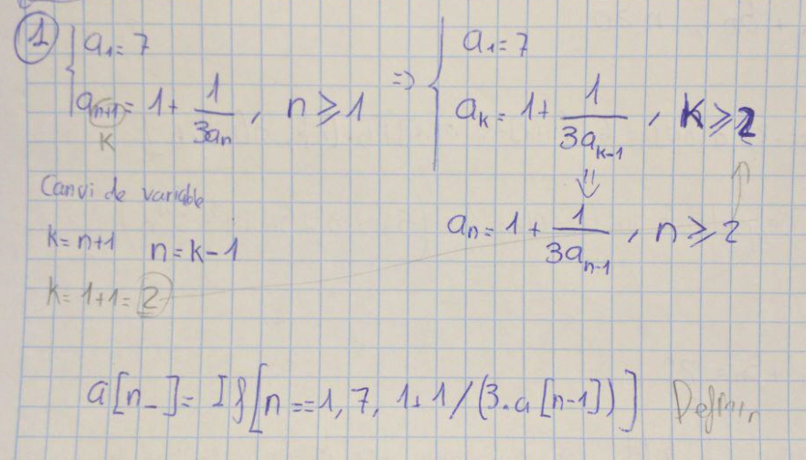
Una successió se definix amb la funció If.
a[n_]=If[Valorquetenemos, AqueEsigual , Funcion]
a[n_]=If[n==1, 7, 1+1/(3*a[n-1])] ← a₁ = 7 de la funcio 1+1/(3*a[n-1])

TABLE: Mostra en una taula els resultats dels X primers nombres… ajuda a veure si algo convergeix.

Table[N[a[n],15],{n,1,50}] ← Treu 15 decimals de An i mostra els 50 primers
valors de An.

SOLVE: Resol una equació.
Solve[Equacio,DequiDepen]
Solve[x==1+1/(3*x), x]

RSOLVE: Trobar la forma explícita d’una successió.
Si volem trobar la forma explícita de la successió següent introduir en el mathematica…
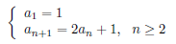
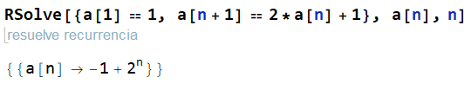

PRACTICA 7
BISECCIÓ:
Copiar el programa primer que res desde les funcions de Mathematica.
Cal aplicar la fòrmula de la cota d’error.
Després dir quans decimal volem “segurs”. Si vulguerem 10 se possaria com la figura de la dreta.
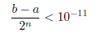
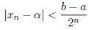
Cota Error Bolzano Bolzano amb 10 decimals

Se resol, se treu un invers i cal acabar fent un log(2n) > log(10¹¹) (en aquest cas es aixi)
b: membre x de la dreta.
a: membre x de l’esquerre.
α: membre que volem trobar “en el centre”

n>log(10⁻¹¹ * b-a) / log(2)

Aplicar la biseccio del Mathematica
Biseccio[f,{a,b,n}]

NOTA: Amb una representació d’una derivada amb la funcio PLOT escrifint F’ podem passar una corva a una recta i veure on talla.

METODE NEWTON:
Copiar el programa primer que res desde les funcions de Mathematica.

Representar la funcio per saber per on talla més o menys.
Plot[f[x],{x,1,3}] ←-- Suposem que talla prop de 2, val?

Ara passar-li el Newton amb 4 iteracions (per exemple. Poden ser les que vulguem.)
Newton[funcio,PerOnTalla,NumIteraciions]
Newton[f,2,4] ← Abans ens ha eixit que tallava per 2 amb el Plot i volem 4 iter.

La fòrmula de Newton es la següent. Consta de una per a x₀ i una per a x_{n}.

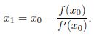
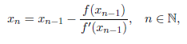
Per a X0 Per a Xn

PRACTICA 8
DIVERGENT, CONVERGENT:

Introduir un sumatori amb la seva funcio, augmentar el nombre i veure a que tendeix a infinit.

Si ens donen un sumatori tipo el de l’esquerre i volem simplificarlo per treure el terme general el que se fa es al terme de l’esquerre restarli el n anterior amb un SIMPLIFY.
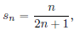
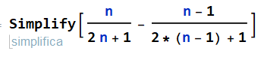
Esquerre

Criteri de Leibniz:
Se necesita que la serie siga:
I. Alternada
II. a_{n} siga decreixent
III. Lim a_{n} → Infinit

Si se donen els tres requisits anteriors:
-La serie serà convergent.
- |S-S_{n}| < a_{n+1} < 10⁻⁵ ← nombre de decimals exactes que vulguem. N+1
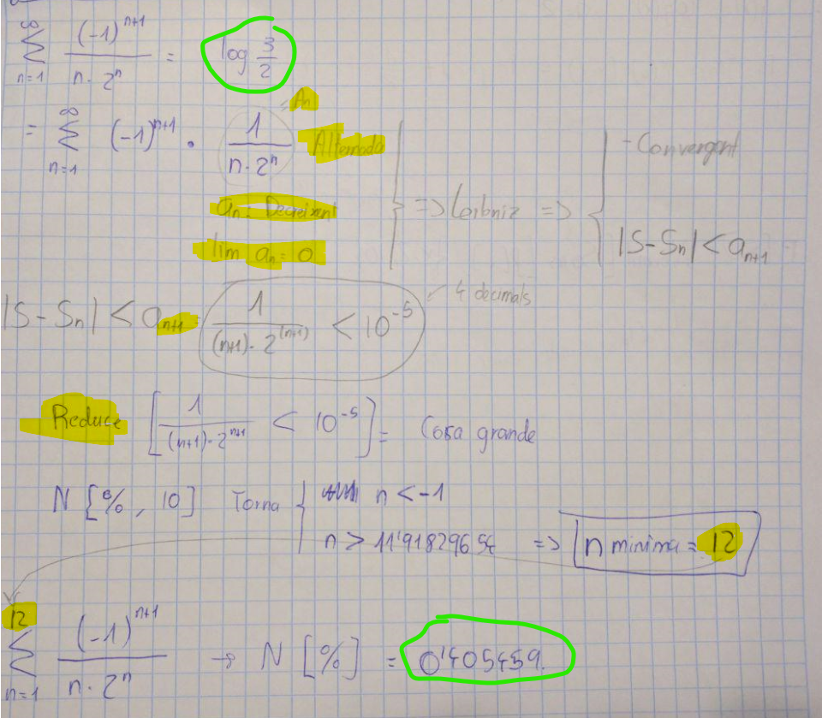
Polinomi Taylor

